La interfaz gráfica, o GUI de manera abreviada, es la principal herramienta para controlar el entorno de Plastic SCM. A través de ella es posible realizar la mayoría de las operaciones con el control de versiones, a excepción de unos pocos comandos de administración.

Ventana principal
La interfaz gráfica siempre actuará sobre un espacio de trabajo determinado, que podrá ser seleccionado a gusto del usuario. Por eso, la primera vez que se ejecuta mostrará un cuadro de diálogo pidiendo información sobre el espacio de trabajo a utilizar. En caso de que no exista ninguno, el cuadro avisará de este hecho, y permitirá crear uno nuevo.
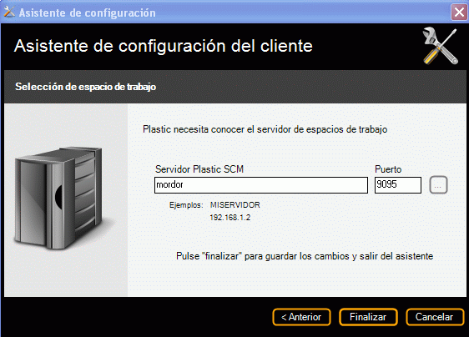
Figura 1: Selección de un espacio de trabajo

Cuando se especifica un servidor al que conectar y se pulsa “Listar espacios de trabajo” (Retrieve Workspaces en la versión inglesa), Plastic SCM mostrará la lista de los espacios de trabajo asociados a la máquina desde la que se esta ejecutando la interfaz gráfica. Si no se existe ninguno, se mostrará un aviso indicando esta situación. Es posible crear un nuevo espacio de trabajo a través del botón Nuevo… en la parte inferior del diálogo. Una vez creado, la interfaz gráfica mostrará su ventana principal. La Figura 2 muestra los componentes de esta:
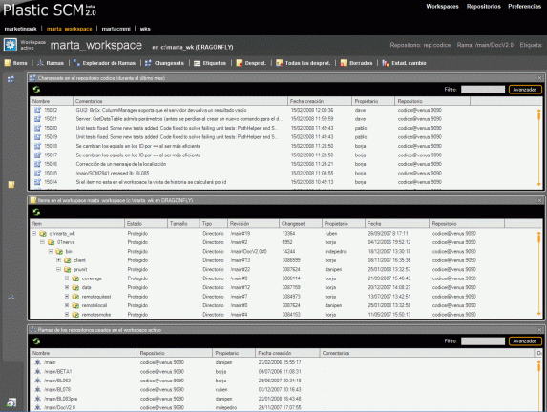
Figura 2. Ventana principal de GUI
En la ventana principal aparecen las vistas que se van a explicar en la siguiente sección, como se muestra en la figura se pueden abrir de manera simultánea y el usuario puede ir de una a otra moviéndolas desde la barra de la izquierda.
La GUI muestra siempre los espacios de trabajo disponibles y el que está activo en cada momento en la esquina superior izquierda, además del repositorio, rama y etiqueta en los que el usuario está trabajando en cada momento (en la esquina superior derecha).
Significado de los iconos que se muestran en la GUI:
Item controlado
- Item desprotegido
Item existente en Plastic pero no en el espacio de trabajo
- El item no está en disco
- Item existente en Plastic y desprotegido pero no existe en el espacio de trabajo

